Указания за настройка на касов апарат в Хипократ Cloud

- Локално приложение:
- Инсталира се локално приложение с версия 1.0.7 https://local-server.azurewebsites.net/software/LocalServer_HIPPOCRATES_1.0.7.exe
- Настройки в Хипократ Cloud
- От меню Управление избирате Фискални у-ва и натискате Добавяне на фискално устройство;
- В код на устройството се попълва кода на касовия апарат – формата на данните са от типа DY423940. В Наименование попълвате име, с което лесно ще разпознавате, кой е касовия апарат, който използвате. Натискате Запис;
- Появяват се бутони Оператори и Памет;
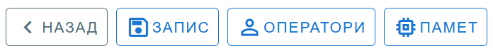
- От Оператори се асоциира потребителя на програмата, който ще работи с потребител от фискалното устройство. Натискате бутона Добавяне на оператор и попълвате данните във формата;
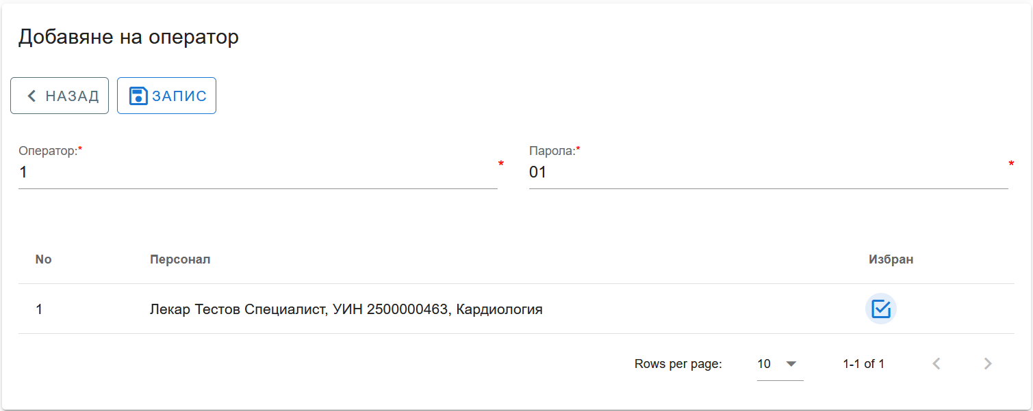
- От Памет настройвате данните за фискалната памет на касовия апарат. Натискате бутона Фискална памет и попълвате данните във формата;
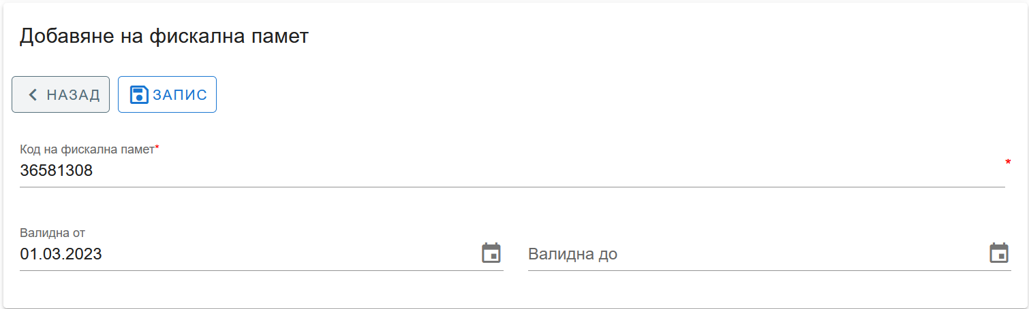
- След запис вече имате успешно добавено фискално устройство (касов апарат).

- Условия при които излиза бутона Печат касова бележка на амбулаторен лист:
- Прегледа да е на пациент със социален статус Пенсионер;
- Пациента да няма допълнително сложено освобождаване от потребителска такса.
